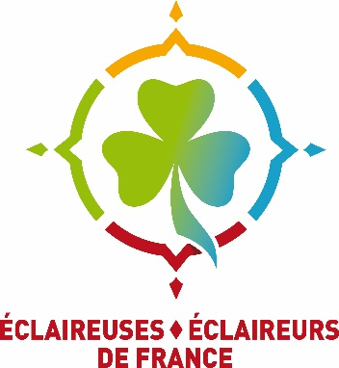

Modèle de formulaire de candidature
Cette version est un modèle de texte destinée à proposer un formulaire de candidature aux jeunes intéressé.es pour rejoindre l’association en tant que bénévole.
Si vous avez besoin d’aide pour transformer ce texte en formulaire utilisable en ligne, n’hésitez pas à contacter jedeviensrespons@eedf.fr

Nom/prénom :

Age :

Numéro de téléphone :

Adresse mail :

Ville de résidence :

Comment avez-vous connu les Éclaireuses Éclaireurs de France ?
- Ami·es ou famille
- Bouche-à-oreille
- Site internet
- Réseaux sociaux
- Via une structure de jeunesse ou de vie associative
- Autre (précisez) : ...
Avez-vous de l’expérience dans l’animation ?
- Oui
- Non
Avez-vous le BAFA ou un titre de formation du scoutisme ?
- Oui
- Non
Si non, êtes-vous intéressé·e pour participer à une formation BAFA organisée par les EEDF ?
- Oui
- Non
Êtes-vous intéressé.es pour rencontrer l’équipe du groupe local de votre territoire ?
- Oui
- Non

Autorisation pour la prise de vue et la diffusion d’images photographiques et audiovisuelles :
Les EEDF peuvent être amenés à prendre des photos dans le cadre de cette intervention*.
- J’autorise l’association EEDF à diffuser les images me représentant
- Je n’autorise pas l’association EEDF à diffuser les images me représentant
Signature :

*Dans le cadre d’une association à but non lucratif d’intérêt public, tous supports et formats numériques connus et inconnus à ce jour. Par rapport à la diffusion, toute situation liée à l’activité de l’association, en ligne et hors ligne. La durée d’utilisation des données est illimitée. Concernant le territoire géographique, tout territoire lié à l’activité des EEDF.

